บทที่ 4
ผลการวิจัยและอภิปรายผล
บทนี้นำเสนอผลลัพธ์ของงานในส่วนที่พัฒนาได้ไกลที่สุดและพร้อมเชื่อมต่อสู่การใช้งานจริงในระบบ CRM ได้โดยตรง คือขั้น decision thresholding ที่ทำงานต่อจาก exact-first และ calibrated candidate scoring เพื่อแบ่งผลลัพธ์เป็น MATCH, REVIEW และ NO_MATCH อย่างเป็นระบบ เนื้อหาในบทนี้อ้างอิงจากผลรันจริงในโค้ดและ artifact ภายใน workspace เท่านั้น โดยไม่ใช้ตัวเลขสมมติหรือผลที่สร้างขึ้นเพื่อประกอบการเขียนรายงาน
เส้นเรื่องของบทนี้จึงถูกตัดให้เหลือเฉพาะประเด็นที่เกี่ยวข้องกับการตัดสินใจปลายทางของระบบ ได้แก่ (1) ผลของ thresholding ต่อการคัดสินใจในระดับงานจริง (2) การเชื่อมคะแนนจากโมเดลไปสู่ workflow แบบ Auto และ Human-in-the-Loop (3) ความสำคัญของคุณลักษณะทั้ง 41 ตัวที่ใช้ใน main run และ (4) การเปรียบเทียบชุด candidate-scoring configurations ที่ใช้เลือกแนวทางหลักของระบบ

4.1 ผลลัพธ์ของ Decision Thresholding สำหรับการใช้งานจริงใน CRM
ก่อนเข้าสู่การตัดสินใจปลายทาง ระบบต้องลดขนาด search space ของปัญหา identity resolution ก่อน จากข้อมูล 36,804 โปรไฟล์ที่ผ่านการคัดเป็น valid profiles ระบบมีจำนวนคู่แบบ cross-platform ทั้งหมด 449,149,239 คู่ หากเปรียบเทียบทุกคู่โดยตรงจะมีต้นทุนสูงเกินไปสำหรับการใช้งานจริง ดังนั้น pipeline จึงใช้กลยุทธ์ exact-first ร่วมกับ blocking เพื่อดึงคู่ที่ชัดเจนมากออกมาก่อน แล้วส่งเฉพาะคู่ที่ยังมีความกำกวมเข้าสู่ขั้น candidate scoring
ผลรันจริงแสดงว่า blocking สามารถลดพื้นที่ค้นหาลงเหลือคู่ที่ต้องให้โมเดลพิจารณา 2,073,842 คู่ และแยก exact matches ที่ merge ได้ทันทีอีก 12,403 คู่ คิดเป็นการลด search space ลง 99.54% ขณะเดียวกันยังคงครอบคลุมคู่จริงไว้ 88.67% ของ ground-truth matches ทั้งหมด ตัวเลขนี้มีความสำคัญในเชิงระบบ เพราะหมายความว่าการคัดกรองเบื้องต้นไม่ได้ลดภาระการคำนวณอย่างเดียว แต่ยังรักษาคู่ที่ควรตรวจต่อไว้ได้ในระดับสูงพอสำหรับการใช้งานจริง
หลังจากนั้น candidate pairs จะถูกส่งเข้าสู่โมเดล scoring หลักซึ่งใช้คุณลักษณะ 41 ตัว และผ่านขั้น probability calibration ก่อนเข้าสู่การตัดสินใจปลายทาง โดย operating point ที่นำไปใช้จริงกำหนดเป็น match_threshold = 0.98 และ review_threshold = 0.95 เพื่อควบคุมความเสี่ยงของการ merge ผิดในบริบท CRM ซึ่งถือว่า false merge เป็นความเสียหายที่รุนแรงกว่าการส่งคู่ไปให้มนุษย์ตรวจซ้ำ
ตารางที่ 4.1 ค่า operating point ของขั้น decision thresholding ที่ใช้จริง
ชั้นการตัดสินใจ | เงื่อนไข | จำนวนคู่ | บทบาทใน workflow
Exact-First | Username หรือ URL ตรงกันแบบ exact | 12,403 | ส่งเข้า `MATCH` ทันที
High-score Match | Calibrated score `>= 0.98` | 8,146 | ส่งเข้า `MATCH` แบบอัตโนมัติ
Review Band | `0.95 <= score < 0.98` | 86,296 | ส่งเข้า `REVIEW` ให้ผู้เชี่ยวชาญ
Low-score Reject | `score < 0.95` | 1,979,400 | ตัดเป็น `NO_MATCH`

ผลในตารางนี้สะท้อนว่า thresholding ถูกออกแบบให้เป็นกลไกจัดการความเสี่ยง ไม่ใช่เพียงการตัดคลาสแบบ binary ทั่วไป กล่าวคือ ระบบไม่บังคับให้ทุกคู่ต้องถูกตัดสินเป็น match หรือ non-match ทันที แต่กันคู่ที่ยังไม่มั่นใจออกไปเป็น REVIEW เพื่อเก็บ recall ส่วนที่ระบบยังไม่ควร auto-merge เอาไว้ให้มนุษย์ตัดสินภายหลัง

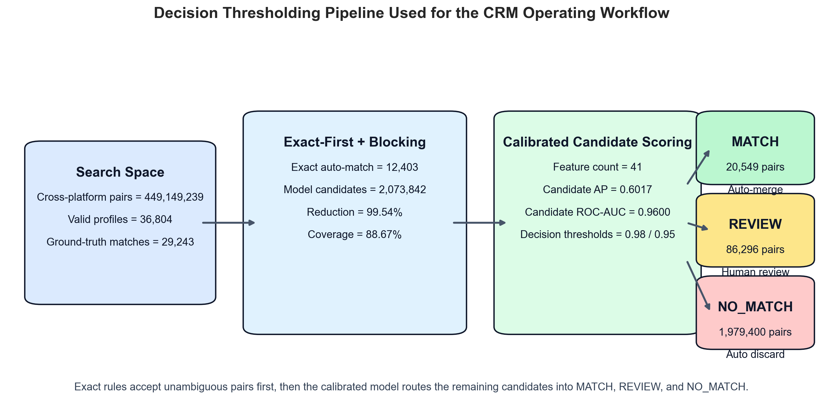
รูปที่ 4.1 โครงสร้าง decision thresholding pipeline ที่ใช้จริง เริ่มจากการลด search space ด้วย exact-first และ blocking ก่อนส่ง candidate pairs เข้าสู่ calibrated candidate scoring แล้วแยกผลลัพธ์เป็น MATCH, REVIEW และ NO_MATCH

จากรูปที่ 4.1 จะเห็นได้ว่าบทบาทของ thresholding ในงานนี้ไม่ใช่การทำให้โมเดล “ทายถูกที่สุด” เพียงอย่างเดียว แต่เป็นการเปลี่ยนคะแนนของโมเดลให้กลายเป็นกฎการตัดสินใจที่นำไปใช้งานจริงได้ กล่าวคือคู่ที่หลักฐานแน่นมากจะถูกส่งไป merge อัตโนมัติ คู่ที่คะแนนปานกลางจะไม่ถูกตัดทิ้งทันทีแต่ถูกส่งเข้าคิว review และคู่ที่คะแนนต่ำจะถูกตัดออกโดยไม่เพิ่มภาระให้ทีมงาน CRM

4.2 การเชื่อมผลจากโมเดลสู่ Workflow แบบ Auto และ Human-in-the-Loop
เมื่อใช้ threshold ปลายทาง 0.98 / 0.95 กับ candidate pairs ที่ผ่านการ calibration แล้ว ระบบได้ผลลัพธ์ปลายทางเป็น MATCH = 20,549 คู่, REVIEW = 86,296 คู่ และ NO_MATCH = 1,979,400 คู่ จาก final decisions ทั้งหมด 2,086,245 คู่ กล่าวอีกนัยหนึ่งคือระบบสามารถตัดสินใจอัตโนมัติได้ทันทีเกือบทั้งหมด และกันคู่ที่ยังมีความไม่แน่ชัดออกมาเพียง 4.14% ของ final decisions เท่านั้น
จุดสำคัญที่สุดของ operating point นี้คือคุณภาพของ MATCH ที่ระบบยอม merge อัตโนมัติ หลังรวม exact matches กับ high-score matches เข้าด้วยกัน ระบบมี final match-only precision = 0.9550 และ final match-only recall = 0.6711 นั่นหมายความว่าในทุก 100 คู่ที่ระบบตัดสินใจ merge อัตโนมัติ จะมีคู่ที่ merge ผิดประมาณ 4-5 คู่ ขณะเดียวกันระบบกู้คู่จริงได้เองประมาณ 67.11% ของคู่จริงทั้งหมด ส่วนที่ยังไม่มั่นใจพอจะถูกผลักไปอยู่ใน REVIEW แทน
ในเชิง workflow ผลลัพธ์นี้เหมาะกับ CRM มากกว่าการไล่เพิ่ม recall แบบไม่จำกัด เพราะบริบทของระบบลูกค้าสัมพันธ์ให้ความสำคัญกับความถูกต้องของการรวมโปรไฟล์มากกว่าการดึงทุกคู่ให้เข้า auto-merge หาก merge คนละบุคคลเข้าด้วยกันผิดจะกระทบข้อมูลลูกค้า, lead ownership และกิจกรรมของฝ่ายขายโดยตรง ดังนั้นการยอมให้ recall บางส่วนถูกเก็บไว้ใน review queue จึงเป็นการ trade-off ที่สมเหตุสมผลกว่า
ตารางที่ 4.2 คุณภาพของแต่ละ tier ที่เกี่ยวข้องกับการตัดสินใจปลายทาง
กลุ่มตัดสินใจ | จำนวนคู่ | คู่จริงในกลุ่ม | Precision | Recall ต่อคู่จริงทั้งหมด | ความหมายเชิงปฏิบัติ
Exact auto | 12,403 | 12,340 | 0.9949 | 0.4220 | merge ได้ทันทีด้วยกฎ exact
Score `>= 0.98` | 8,146 | 7,284 | 0.8942 | 0.2491 | auto-merge จาก calibrated score
REVIEW | 86,296 | 4,065 | 0.0471 | 0.1390 | ส่งให้ผู้เชี่ยวชาญตรวจ
Final MATCH only | 20,549 | 19,624 | 0.9550 | 0.6711 | คุณภาพรวมของ auto-merge

ผลในตารางที่ 4.2 ชี้ให้เห็นภาพที่ชัดเจน 2 ประเด็น ประเด็นแรกคือ exact-first ช่วยดึงคู่ที่ชัดมากออกมาได้ด้วย precision สูงถึง 0.9949 และช่วยกู้ recall ได้ทันที 42.20% ของคู่จริงทั้งหมด ประเด็นที่สองคือ calibrated score ช่วงสูง (>= 0.98) แม้ precision ต่ำกว่า exact rules แต่ยังมีคุณค่ามากเพราะช่วยเพิ่ม recall อัตโนมัติอีก 24.91% ของคู่จริงทั้งหมด ทำให้ผลรวมของ auto-merge ขยับไปถึง 67.11% โดยยังรักษา precision รวมไว้ได้ที่ 0.9550
ในอีกด้านหนึ่ง REVIEW tier มี precision เพียง 0.0471 ซึ่งไม่ใช่จุดอ่อนของระบบ แต่เป็นผลจากการออกแบบโดยเจตนา เพราะกลุ่มนี้คือโซนที่โมเดล “ยังไม่มั่นใจพอจะ merge เอง” แต่ “ยังไม่ควรถูกตัดทิ้ง” การแยกกลุ่มนี้ไว้ต่างหากทำให้ทีม CRM ไม่ต้องไล่ตรวจทุก candidate pair ด้วยมือ แต่ตรวจเฉพาะคู่ที่ระบบกันไว้ให้จริง ๆ เท่านั้น

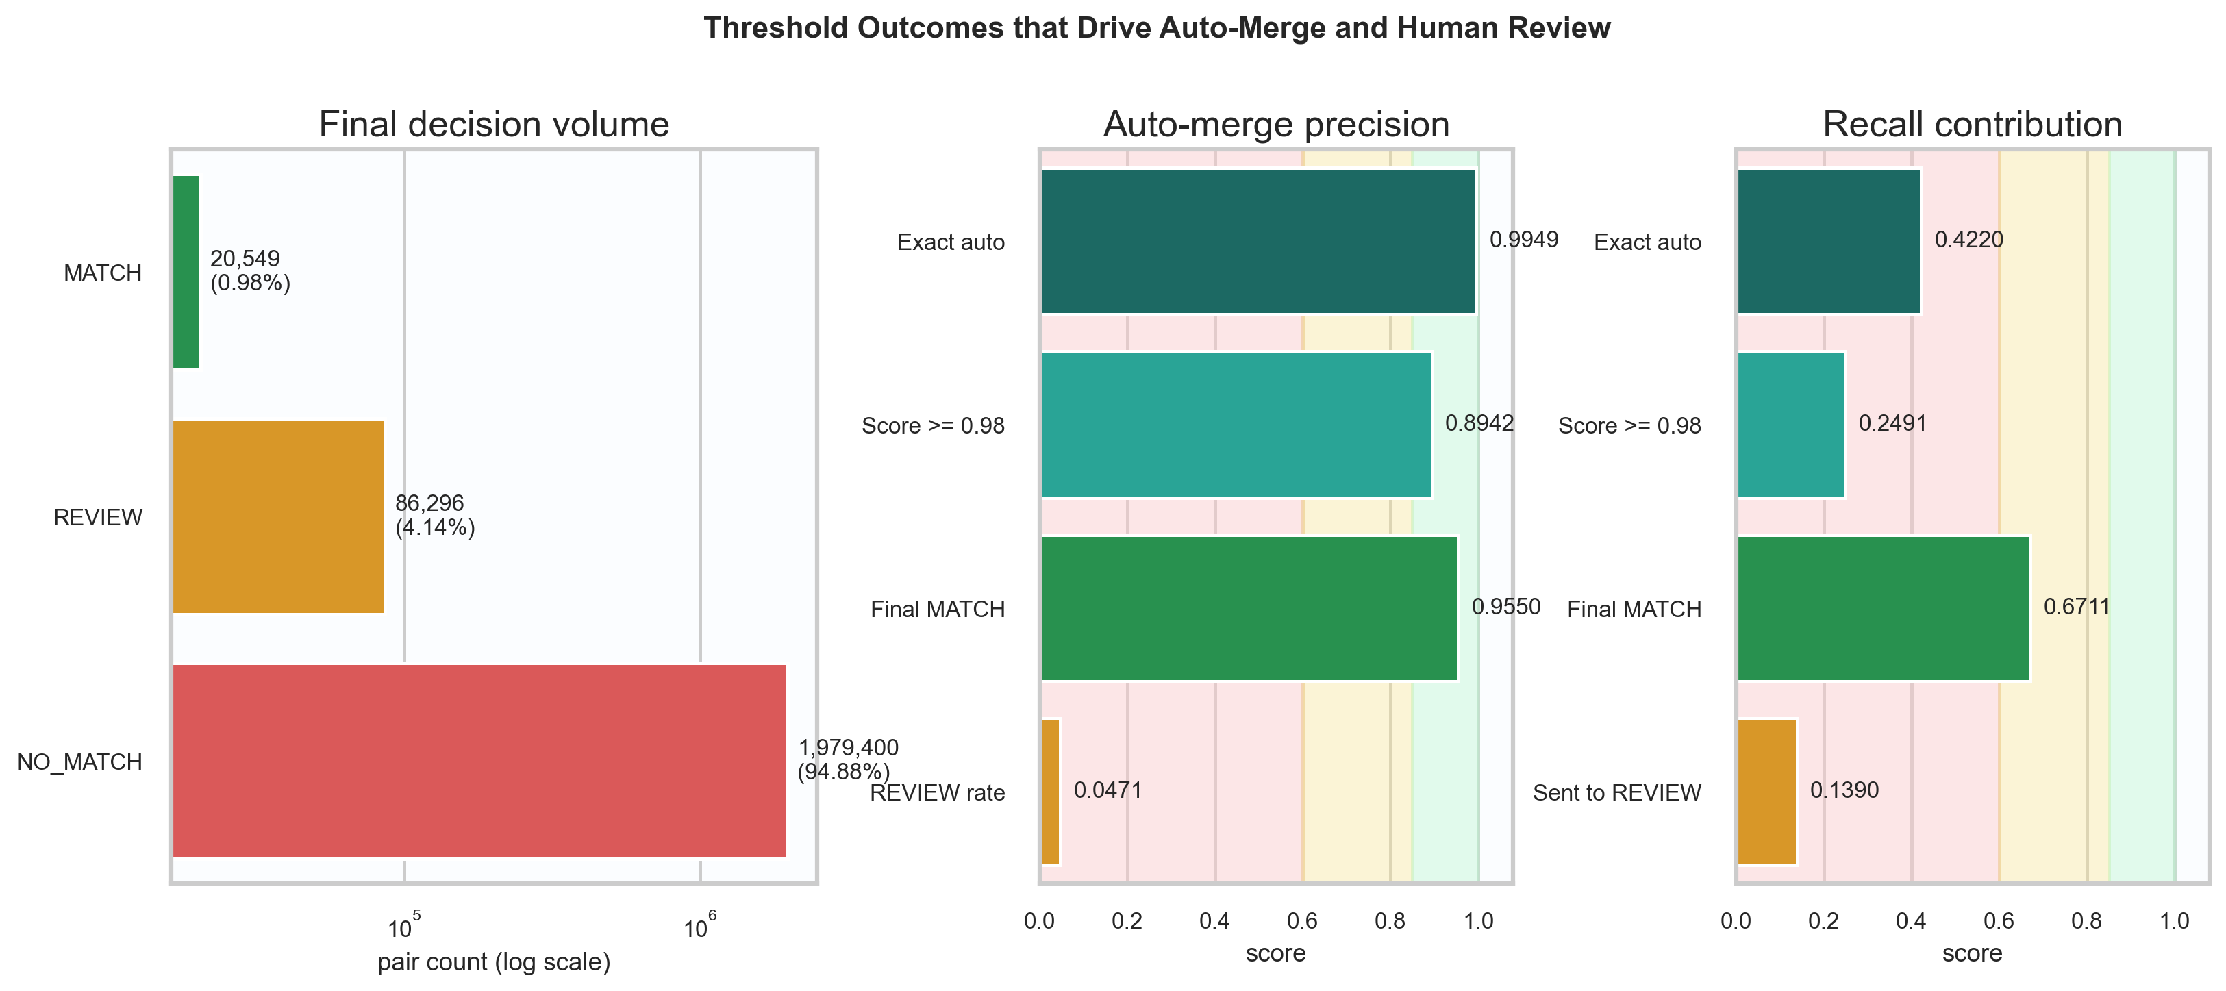
รูปที่ 4.2 ผลของ thresholding ต่อปริมาณงานและคุณภาพการตัดสินใจ แสดงจำนวนคู่ในแต่ละ tier, precision ของกลุ่ม auto-merge และ recall contribution ของ exact auto, score band สูง และกลุ่มที่ถูกส่งเข้า review

เมื่อส่งผลการตัดสินใจต่อไปยัง CRM pipeline ระบบสามารถสร้าง unified profiles ได้ 19,799 โปรไฟล์จากการรวมข้อมูลที่ระบบมั่นใจแล้ว โดยยังคงกันคู่กำกวม 86,296 คู่ไว้ใน review queue เพื่อให้ผู้เชี่ยวชาญพิจารณาก่อน merge เพิ่มเติม ผลลัพธ์เช่นนี้ทำให้ thresholding ทำหน้าที่เป็นสะพานระหว่าง “โมเดลทำนายคะแนน” กับ “กระบวนการทำงานจริงขององค์กร” ได้อย่างชัดเจน

4.3 ความสำคัญของคุณลักษณะทั้ง 41 ตัวในโมเดล Candidate Scoring
เพื่อทำความเข้าใจว่าระบบใช้หลักฐานประเภทใดในการตัดสินใจ ผู้วิจัยวิเคราะห์ feature importance ของ main run ซึ่งใช้คุณลักษณะทั้งหมด 41 ตัว ผลที่ได้ชี้ชัดว่าระบบยังพึ่งพาสัญญาณจากชื่อเป็นหลักอย่างมาก โดยเฉพาะกลุ่ม fullname_* และ username_* ขณะที่สัญญาณด้าน bio และ image ทำหน้าที่เป็นหลักฐานเสริมมากกว่าจะเป็นตัวขับหลักของการตัดสินใจ
หากพิจารณาราย feature พบว่า fullname_token_sort, username_token_sort และ fullname_jaro เป็นตัวแปรที่สำคัญที่สุดอย่างชัดเจน รองลงมาคือ bio_tfidf_cosine, username_jaro, fullname_lev และ bio_sbert_cosine ข้อมูลนี้สอดคล้องกับธรรมชาติของปัญหา cross-platform identity resolution เพราะชื่อเต็มและชื่อผู้ใช้มักเป็นสัญญาณแรกที่เชื่อมตัวตนได้จริง ส่วน semantic text ของ bio จะเข้ามาช่วยในกรณีที่รูปแบบการตั้งชื่อไม่ตรงกันแบบเป๊ะ
ตารางที่ 4.3 คุณลักษณะที่สำคัญสูงสุดของ main run
อันดับ | Feature | Importance
1 | `fullname_token_sort` | 0.4165
2 | `username_token_sort` | 0.2263
3 | `fullname_jaro` | 0.1561
4 | `bio_tfidf_cosine` | 0.0588
5 | `username_jaro` | 0.0464
6 | `fullname_lev` | 0.0409
7 | `bio_sbert_cosine` | 0.0183
8 | `username_lev` | 0.0089
9 | `platform_pair_code` | 0.0076
10 | `style_biolen_ratio` | 0.0040

เมื่อรวมความสำคัญของ features ตามตระกูลหลัก จะพบว่า Name similarity ครองสัดส่วนรวมถึง 89.51% ของความสำคัญทั้งหมด ขณะที่ Bio text มีสัดส่วน 7.71% และ Style / writing มี 1.21% ส่วนคุณลักษณะที่เกี่ยวกับภาพในรอบนี้ยังมีผลรวมต่ำ เนื่องจาก coverage ของภาพและ metadata เชิงภาพยังไม่ครอบคลุมทุกแพลตฟอร์มเท่ากับข้อมูลชื่อและข้อความ
ประเด็นที่น่าสนใจอีกอย่างคือใน 41 features นี้ มีถึง 18 ตัวที่ importance เป็นศูนย์ใน main run แสดงว่าการใส่ feature เข้าไปในชุดสุดท้ายไม่ได้หมายความว่าโมเดลจะใช้ทุกตัวอย่างมีนัยสำคัญเสมอ ผลเช่นนี้มีคุณค่าในเชิง implement เพราะช่วยชี้ว่าหากต้องการลดความซับซ้อนของระบบในรอบถัดไป อาจเริ่มจากการทบทวน low-level image features และ location-related features ก่อน

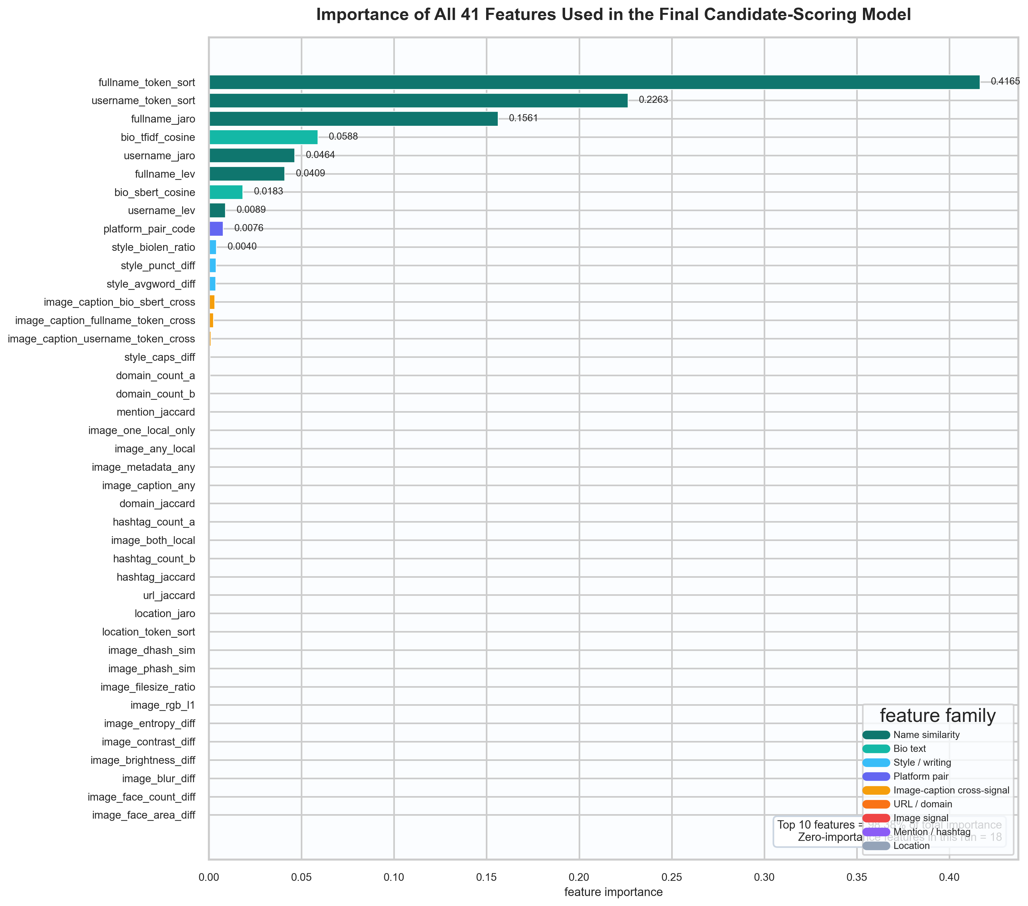
รูปที่ 4.3 ความสำคัญของคุณลักษณะทั้ง 41 ตัวใน main run แสดงให้เห็นว่า feature กลุ่มชื่อและ username เป็นหลักฐานหลักของระบบ ขณะที่ feature จำนวนหนึ่งมีผลต่อการตัดสินใจน้อยมากหรือเป็นศูนย์ในรอบนี้

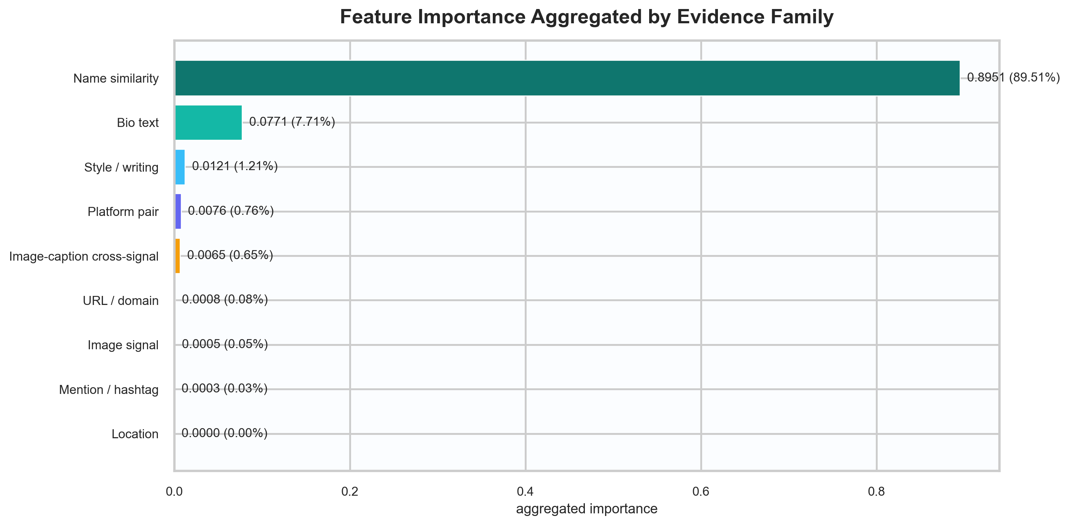
รูปที่ 4.4 การรวม feature importance ตามตระกูลหลัก แสดงสัดส่วนของหลักฐานจากชื่อ, bio, style, image-cross-signal และหลักฐานประเภทอื่น ๆ ที่โมเดลใช้จริงใน main run

จากรูปที่ 4.3 และรูปที่ 4.4 สามารถสรุปเชิงวิเคราะห์ได้ว่า main run ในปัจจุบันเป็นระบบที่แข็งแรงบนหลักฐานเชิงข้อความและชื่อเป็นหลัก ส่วนข้อมูลภาพเริ่มแสดงประโยชน์ในฐานะสัญญาณเสริม แต่ยังไม่มากพอจะเปลี่ยนศูนย์กลางการตัดสินใจของโมเดล หากจะต่อยอดระบบในอนาคต การเพิ่ม coverage ของภาพและเพิ่ม cross-platform image evidence น่าจะให้ผลมากกว่าการเพิ่ม low-level image features แบบเดิมเข้าไปอีก

4.4 ผลเปรียบเทียบเชิงตัวชี้วัดของ Candidate-Scoring Configurations
แม้บทนี้จะเน้นผลลัพธ์ปลายทางของ thresholding แต่การเลือก candidate-scoring configuration ก็ยังมีผลโดยตรงต่อคุณภาพของ MATCH / REVIEW / NO_MATCH เพราะ thresholding จะดีได้ก็ต่อเมื่อคะแนนก่อน threshold มีการจัดอันดับที่ดีพอ ผู้วิจัยจึงเปรียบเทียบ 3 configurations ที่อยู่ในสายงานเดียวกันและใช้ split เดียวกัน ได้แก่ Text/Attribute Hybrid, Image Statistics และ Image Context
ตารางที่ 4.4 ผลเปรียบเทียบ candidate-scoring configurations ที่ใช้เลือก main run
Configuration | AP | ROC-AUC | F1 | Precision | Recall
Text/Attribute Hybrid | 0.9782 | 0.9715 | 0.9330 | 0.9538 | 0.9132
Image Statistics | 0.9789 | 0.9731 | 0.9340 | 0.9537 | 0.9152
Image Context | 0.9789 | 0.9734 | 0.9340 | 0.9507 | 0.9179

ผลในตารางที่ 4.4 แสดงว่าเมื่อเพิ่มข้อมูลภาพเข้าไป ทั้ง Image Statistics และ Image Context ให้ผลดีขึ้นจาก baseline ด้านข้อความอย่างสม่ำเสมอ โดย Image Context ให้ค่าเด่นที่สุดในด้าน AP, ROC-AUC และ Recall ส่วน Image Statistics ให้ค่า F1 สูงกว่า Image Context เพียงเล็กน้อยมากในระดับทศนิยมลึก ซึ่งแทบไม่เปลี่ยนข้อสรุปเชิงปฏิบัติ
เหตุผลที่ main run เลือกใช้ Image Context จึงไม่ได้มาจากค่า metric เดียว แต่เกิดจากภาพรวมของระบบ กล่าวคือ configuration นี้รักษา AP และ AUC ได้ดีที่สุดพร้อมกับให้ Recall สูงสุด ซึ่งเหมาะกับขั้น thresholding ที่ต้องการ ranking คุณภาพดีเพื่อกันคู่กำกวมเข้าสู่ review ได้แม่นยำขึ้น แม้ precision บน test threshold จะต่ำกว่าอีกสอง configuration เล็กน้อย แต่เมื่อย้ายสู่ operating point แบบ 0.98 / 0.95 ระบบยังคงควบคุม final auto-merge precision ได้ที่ 0.9550

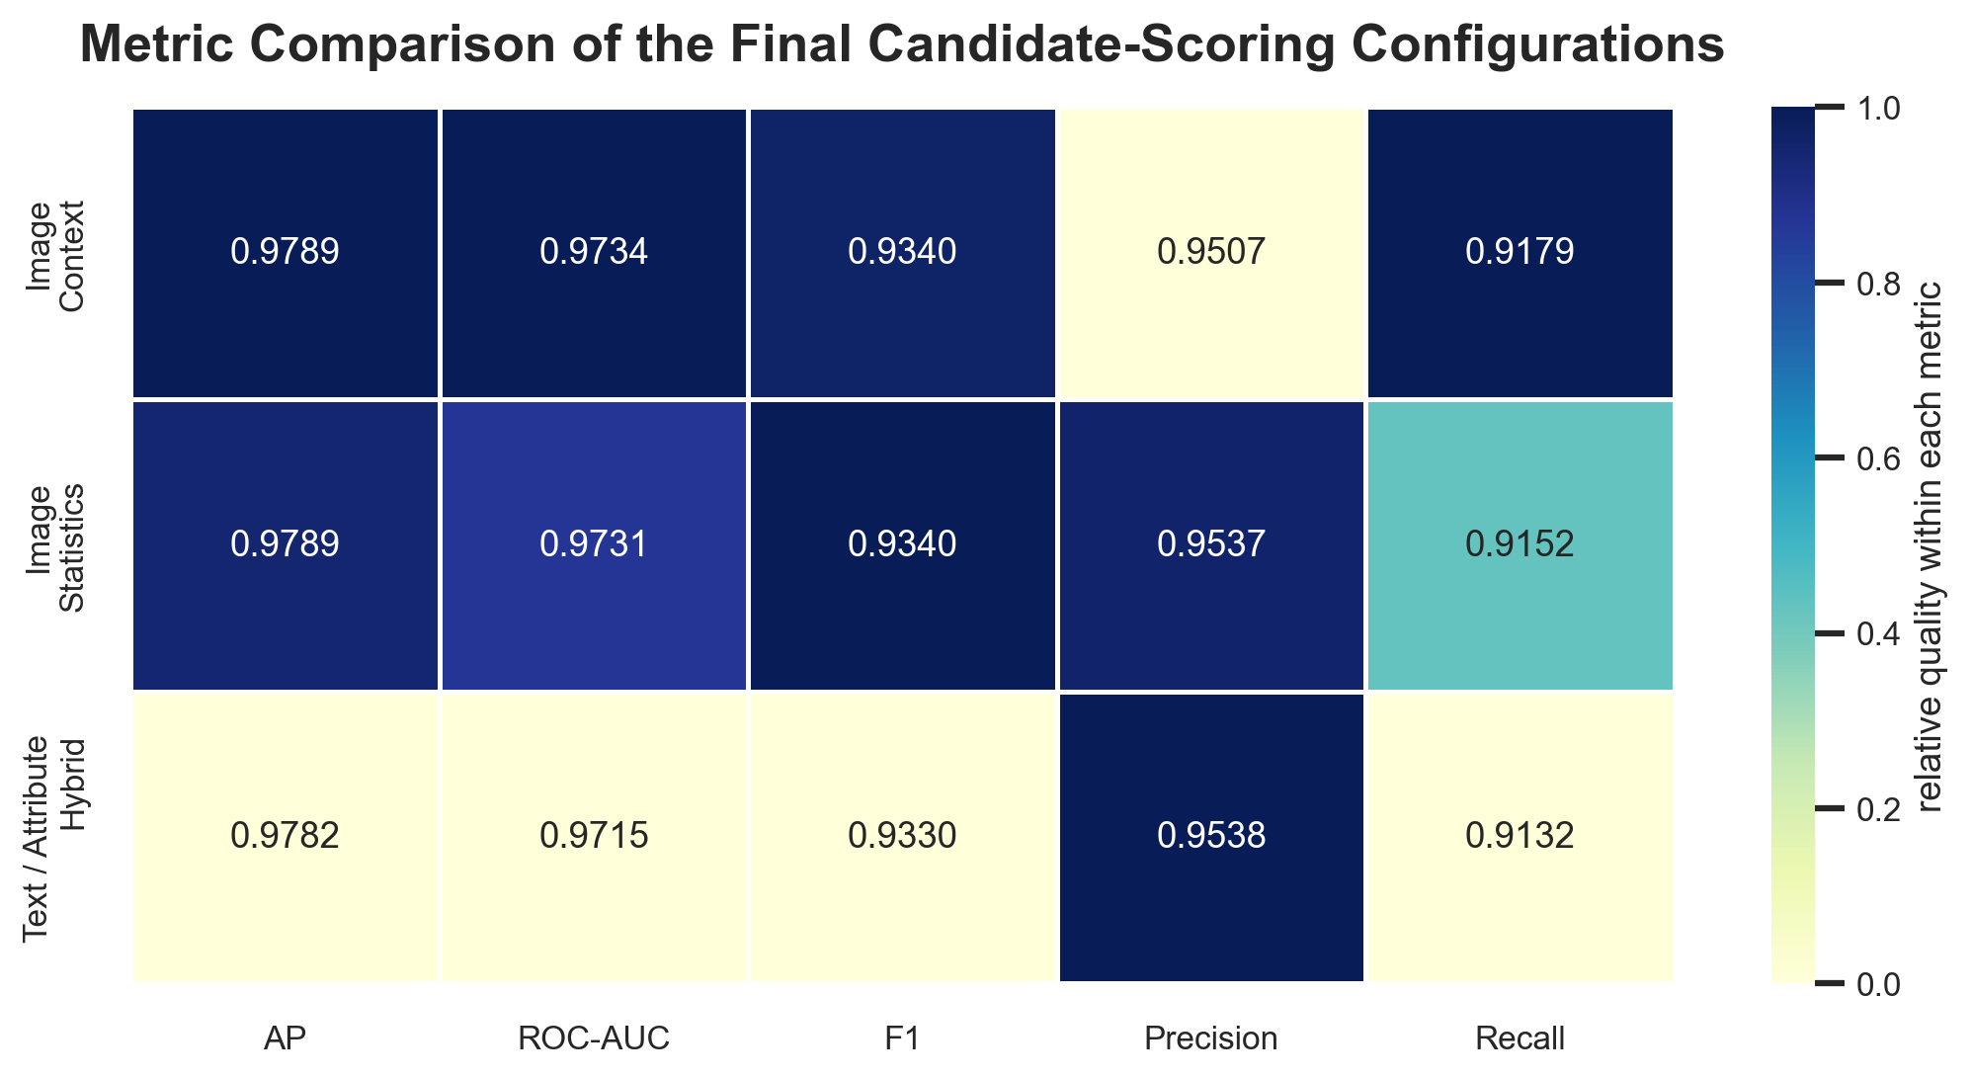
รูปที่ 4.5 การเปรียบเทียบ metric ของ candidate-scoring configurations โดยใช้สีแสดงคุณภาพสัมพัทธ์ภายในแต่ละ metric และใช้ตัวเลขในเซลล์แสดงค่าจริงของ AP, ROC-AUC, F1, Precision และ Recall

รูปที่ 4.5 ช่วยให้เห็นความต่างของแต่ละ configuration ได้ชัดกว่าการอ่านข้อความในตารางเพียงอย่างเดียว โดยเฉพาะในกรณีที่ค่าจริงอยู่ใกล้กันมากในระดับทศนิยม การใช้สีเพื่อแสดงคุณภาพสัมพัทธ์ทำให้เห็นได้ทันทีว่า Image Context ครองตำแหน่งดีที่สุดในหลาย metric พร้อมกัน ขณะที่ Text/Attribute Hybrid ยังคงเป็น baseline ที่แข็งแรงแต่เสียเปรียบด้าน recall เมื่อเทียบกับสอง configurations ที่ใช้ข้อมูลภาพร่วมด้วย

4.5 สรุปผลที่พร้อมนำไปใช้ต่อ
ผลการวิจัยในบทนี้ยืนยันว่าองค์ประกอบที่พร้อมใช้งานจริงที่สุดของ Project 1 คือ decision thresholding ที่ทำงานต่อจาก exact-first และ calibrated candidate scoring โดยตรง กติกาการใช้งานจริงของระบบสามารถเขียนเป็น workflow สั้น ๆ ได้ดังนี้
- ถ้า username หรือ URL ตรงกันแบบ exact ให้ตัดสินเป็น MATCH ทันที
- ถ้าไม่ใช่ exact pair แต่ calibrated score >= 0.98 ให้ตัดสินเป็น MATCH
- ถ้าคะแนนอยู่ในช่วง 0.95 <= score < 0.98 ให้ส่งเข้า REVIEW
- ถ้าคะแนนต่ำกว่า 0.95 ให้ตัดสินเป็น NO_MATCH
เมื่อใช้กติกานี้กับ main run จริง ระบบได้ final match-only precision = 0.9550 และ final match-only recall = 0.6711 พร้อมกัน review queue ไว้ 86,296 คู่แทนการ merge อัตโนมัติ ทำให้ pipeline สามารถเชื่อมผลจากโมเดลไปสู่การทำงานแบบ Auto และ Human-in-the-Loop ได้จริงใน CRM ขณะเดียวกันการวิเคราะห์ feature importance ยังชี้ชัดว่าแกนหลักของระบบในปัจจุบันอยู่ที่หลักฐานจากชื่อและข้อความ ส่วนข้อมูลภาพเริ่มช่วยเพิ่มคุณภาพการจัดอันดับ แต่ยังเป็นสัญญาณเสริมมากกว่าสัญญาณหลักในสภาวะข้อมูลที่มีอยู่ปัจจุบัน
ดังนั้น หากนำผลจากบทนี้ไป implement ต่อในรอบถัดไป สิ่งที่ควรยึดเป็นฐานคือ operating point 0.98 / 0.95, main scoring configuration แบบ Image Context, และแนวคิดการแยก REVIEW ออกจาก MATCH อย่างชัดเจน เพราะทั้งสามส่วนนี้คือจุดที่พิสูจน์แล้วจากผลรันจริงว่าเปลี่ยนคะแนนจากโมเดลให้กลายเป็นกระบวนการตัดสินใจที่ใช้งานได้ในระบบ CRM จริง

